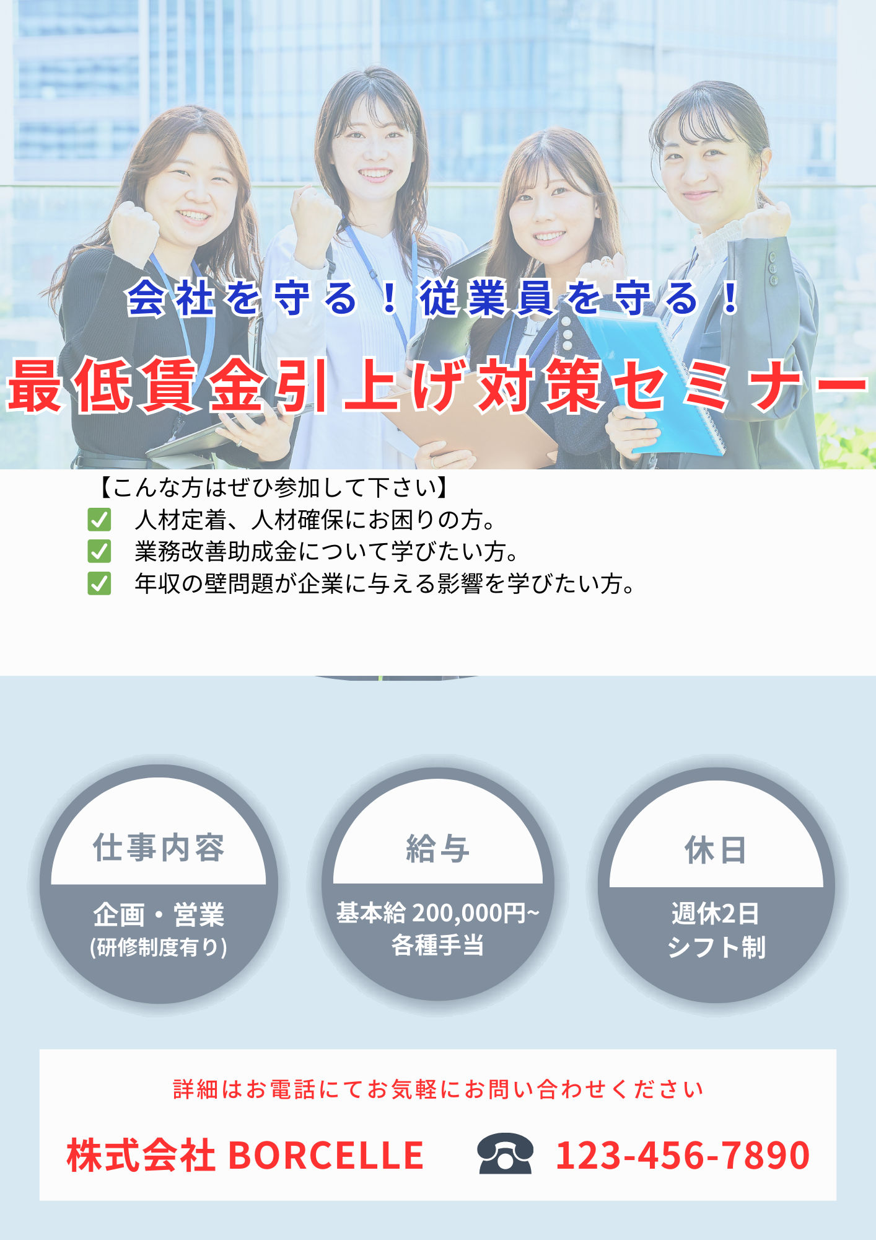

会社を守る！従業員を守る！

最低賃金引上げ対策セミナー

～**年収の壁問題**が企業に与える影響とは～

昨年も最低賃金の引上げがあり、中小・小規模事業者を取り巻く雇用環境は一段と厳しい状況にございます。本セミナーでは、このような環境下で活用できる「業務改善助成金」について解説いたします。また最低賃金引上げに合せて、社会保険制度に関するパート従業員等の「年収の壁」問題の影響についても解説いたします。人手不足でお悩みの事業者様はこの機会にぜひご参加ください。

事業環境対応型支援事業　集団講習会

**セミナーカリキュラム**

**講 師**

**特定社会保険労務士**

**健康経営エキスパートアドバイザー**

**ネイチャー社会保険労務士事務所**

大学卒業後、主にベンチャースタートアップ企業にて管理部門業務に従事。IPO準備を含む実務経験を活かし、現在は中小企業の制度設計や内部体制整備を、現場目線で提案している。労務管理関連のテーマを中心に、商工会議所など各種団体で講演・セミナー講師を務め、好評を得ている。

**氏**

**●年収の壁問題とは**

・企業への影響は

・年収の壁・支援パッケージ

　　　「106万円の壁」対応 キャリアアップ助成金

「社会保険適用時処遇改善コース」

　　　「130万円の壁」対応

**●最低賃金の引き上げ**

・現在の最低賃金は（茨城県の場合）

・厳しくてもすべき未来投資的賃上げ

・**いばらき賃上げ支援金**とは

・業務改善助成金とは

※最新の情報提供ため内容が一部変更になる可能性がございます。



**那珂市商工会　行 FAX:** **029-298-4995　「最低賃引き上げ対策セミナー」申込書　申込締切日10月3日（金）まで**

|  |  |  |  |  |  |
| --- | --- | --- | --- | --- | --- |
| **会社名** |  | | | **ＴＥＬ** |  |
| **住所** |  | | | **ＦＡＸ** |  |
| **受講者名** |  | **受講者名** |  | | |

**※ご記入いただいた情報は、当会からの各種連絡・情報提供のために利用するほか、講習会参加者の実態調査・分析のために利用することがあります。**

**令和７年１０月 ７日（火） 14：00～16：00**

**日 時**

**那珂市商工会　会議室**

**会 場**

**定 員**

**主 催**

**申込方法**

**無　料**

**３０名**（定員になり次第締め切ります）

**那珂市商工会**

**【問合せ】TEL：029-298-0234**

下記申込書をFAX（029-298-4995） または 窓口 にてお申込みください。

**受講料**